F3437 Scheda creata il 12 luglio 2024

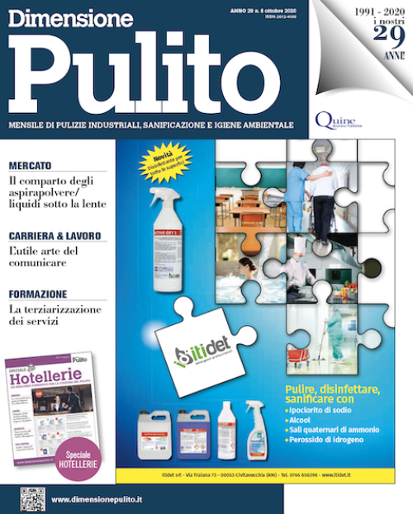
Descrizione storico-bibliografica
*Professional pulizie : bimestrale di pulizia, igiene e manutenzione industriale. - -anno 6, n. 5 (set.-ott. 1992). - Milano : ETM, 1987-1992. – 6 volumi : ill. ; 30 cm. - Descrizione basata su: Anno 2, n. 8 (lug.-ago. 1988). - CFI0112707

*Dimensione pulito : mensile di pulizie industriali, sanificazione e igiene ambientale. - Anno 2, n. 1 (gen.-feb. 1993)- . - Milano : Spaziotre, 1993- . - volumi : ill. ; 30 cm. ((Bimestrale dal 1995. - Precede n. di lancio: Anno 1, n. 1 (dicembre 1992). - Contiene uno speciale monografico. – Copertine e sommari da ottobre 2020 a: https://shop.quine.it/riviste/dimensione-pulito. – Poi editore: Milano : Quine. - CFI0216718
Ha come supplementi: *Dimensione pulito speciale *Dimensione pulito International; *Igiene & ambiente; *Letʼs talk about cleaning; *Servizi ambientali

Soggetto: Imprese di pulizia - Periodici

Informazioni storico-bibliografiche
Dimensione Pulito è il trade magazine dedicato agli operatori della pulizia professionale ed è il punto di riferimento per chi opera nel campo della pulizia industriale e in tutti quei settori ad essa strettamente collegati.

Il costo dell’abbonamento si può portare in detrazione. L’IVA è già assolta dall’editore, pertanto non appare in fattura

DIMENSIONE PULITO è una rivista mensile (9 numeri) + CLEANING ITALIA + gli speciali indicati nel piano editoriale. Uscite non previste nei mesi di gennaio e agosto.

L’ABBONAMENTO DECORRE dal primo fascicolo cartaceo successivo e scade con la ricezione dei 9 fascicoli cartacei e 10 fascicoli digitali

OMAGGIO: la versione digitale del fascicolo in corso di validità al momento della sottoscrizione dell'abbonamento viene inviata in omaggio contestualmente alla conclusione della transazione online
https://shop.quine.it/riviste/dimensione-pulito.

